PLAN DE MEJORAMIENTO FINAL 2023
ASIGNATURA: CIENCIAS NATURALES
DOCENTES: MARÍA AUXILIO LOPERA RIVAS
GRADO: SEXTO
NOTA: RECORDAR QUE LA PRESENTACIÓN DEL TALLER TIENE UN VALOR DEL 20%, LA EVALUACIÓN EL 60% Y LA ACTITUDINAL EL 20%.
TALLER
1. Realiza un cuadro comparativo entre:
a. Transporte activo y transporte pasivo
b. ósmosis y difusión
c. anabolismo y catabolismo
d. difusión facilitada y transporte activo

2. Explica y representa mediante un dibujo que le ocurre a una célula cuando se somete a un medio isotónico, a un medio hipertónico y a un medio hipotónico

3. Completa la siguiente tabla para fotosíntesis y respiración celular:

 | FOTOSÍNTESIS | RESPIRACIÓN
Organela celular donde ocurre
Compuestos que utiliza
Compuestos que forma
Tipo de proceso (anabólico o catabólico)
Acumula o libera energía

4. María realizó el siguiente experimento:
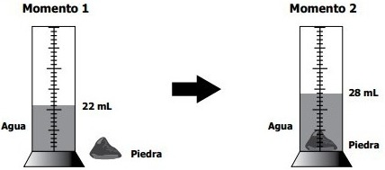
Según el experimento anterior, cuál es el volumen de la piedra (debes realizar todo el proceso)
5. Una piedra de forma irregular posee una masa de 30 g. Se introduce en una probeta con agua y sube el nivel del agua de 90ml a 92 ml. Sabiendo que D=m/v, ¿cuál es la densidad de la piedra? (debes realizar todo el proceso)
6. Escribe cuál es el método correcto para separar las siguientes mezclas:
a. agua y aceite
b. agua y arena
c. agua y alcohol
7. Si una sustancia ebulle a 102 F, calcule su temperatura de ebullición en K. (debes realizar todo el proceso)
8. Completa la siguiente tabla para mitosis y meiosis:
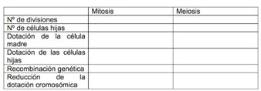

9. Representa la interfase, mitosis y meiosis para una célula 2n= 6 y explica que suceso ocurre en las siguientes etapas: S, profase I y anafase I de la meiosis

10. Si una célula 2n = 36 presenta un error durante la anafase mitótica y una de las cromátidas no se separa y migra completa a uno de los polos ¿cómo se espera que sea la cantidad de cromosomas en cada una de las células hijas?

